Контрольная работа за 3 четверть в 7 классе по основам духовно-нравственной культуры народов России I вариант
Часть А.
А1. Соедини правильно определения:
1. Что такое религия | А. – это религии, которые распространены в пределах одной нации или гос-ва.
2. Национальные религии | Б. – это буддизм, христианство, ислам.
3. Что такое ритуал | В. – сфера жизни, отличительной чертой которой является вера в сверхъестественное, в Бога.
4. Мировые религии | Г. – участие людей в религиозных действиях.
Правильный ответ запишите (букву) в таблицу:
1 | 2 | 3 | 4
А2. Выбери из списка традиционные религии в России.
- Язычество
- Буддизм
- Православие
- Католицизм
- Ислам
- Иудаизм
А3. В каком году пришло христианство на Русь?
988 год, 998 год, 989 год;

Часть Б.
Б1. Религии мира и их основатели. Соедини правильно:
Иисус Христос Ислам
Моисей Буддизм
Мухаммед Христианство
Будда Иудаизм
Б2. Найдите соответствия изображения храма во 2 столбике и принадлежность к религиозному верованию в 1 столбике.
- А) буддизм
- Б) православие
- В) иудаизм
- Г) ислам
  - 2. 3. 4.
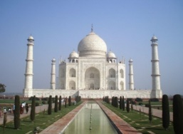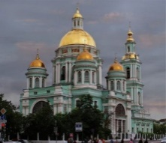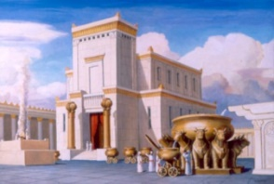
Б3. Виды культуры:
1.) Материальная (например:____________)
2.) Духовная_(например:____________)
Часть С.
С1. Основные религии мира и их символы:
А) _______________________(например:____________)
Б) _______________________(например:____________)
В) _______________________(например:____________)
С2. Культурный человек, что это означает? Запиши.
Контрольная работа за 3 четверть в 7 классе по основам духовно-нравственной культуры народов России II вариант
Часть А.
А1. Соотнесите названия религий с их сущностью

1.Буддизм | А. Вера в искупительную жертву Иисуса Христа
2.Православие | Б. Яхве заключил договор (завет) с народом Израиля, избрав его среди других народов
3.Ислам | В. Религия самоспасения
4.Иудаизм | Г. Это вера в единого Бога Аллаха
Правильный ответ запишите (букву) в таблицу:
1 | 2 | 3 | 4

А2. Откуда на Русь пришло христианство?
1.Европа,
2. Византия,
3. Африка,
4. Египет,
5. Ватикан
А3. Кто крестил Русь?
- Княгиня Ольга
- Князь Владимир
- Князь Ярослав
Часть Б.
Б1. Религии мира и их священные книги. Соедини правильно:
  - Библия А. Ислам
  - Коран Б. Буддизм
  - Тора В. Христианство
  - Трипитака Г. Иудаизм
Б2. Найдите соответствия изображения храма во 2 столбике и принадлежность к религиозному верованию в 1 столбике.
- А) буддизм
- Б) православие
- В) иудаизм
- Г) ислам
  - 2. 3. 4.
Б3. Виды духовной культуры:
1.) Образование_(например:____________)
2.) Искусство_(например:____________)
3.) Религия_(например:____________)
Часть С.
С1. Какие основные религии распространены на территории России и их символы?
А) _______________________(например:____________)
Б) _______________________(например:____________)
В) _______________________(например:____________)
Г) _______________________(например:____________)
С2. Что общего во всех религиях? Запиши.

